招商蛇口
业财融合项目【存货去化精细管理】
业务需求说明书

业财融合项目组

2026年 8月31日
文档修改记录
版本 | 日期 | 说明 | 编写者 | 审核者
v1.1.4 | 2026-08-31 | 新增智能预测模块 | 刘凯雯

设计稿链接：
https://cmsk-hz.pages.dev/sales-forecast

目 录
第1章 概述 5
1.1 项目背景 5
1.2 项目目标 5
1.3 业务范围 5
1.4 用户角色 5
1.5 功能范围 5
1.6 模块划分 5
1.7 通用规则 6
1.7.1 组织权限规则 6
1.7.2 数据口径规则 6
1.7.3 筛选联动规则 6
1.7.4 数据更新时间规则 6
1.7.5 导出规则 6
1.7.6 空数据与异常规则 7
1.8 全局交互规范 7
第2章 业务功能与非功能需求 7
2.1 智能预测 7
2.1.1 功能概述 7
2.1.2 页面结构 8
2.2 非功能性需求 14
2.2.1 性能需求 14
2.2.2 可用性要求 14
2.2.3 数据一致性要求 14
2.2.4 权限与安全要求 15
2.2.5 稳定性要求 15
2.2.6 兼容性要求 16
第3章 数据需求与埋点 16
3.1 指标体系 16
3.2 数据架构 16
3.3 数据模型 16
3.4 数据映射 16
3.5 埋点需求 16
第4章 技术规范与约束 17
4.1 总体要求 17
4.2 系统集成要求 17
4.3 开发技术框架要求 18
4.4 稳定性要求 18
4.5 可靠性要求 18
4.6 安全性要求 18

概述

项目背景
公司住宅项目分布在多个城市群组和城市公司，项目所处阶段、价格策略和去化节奏差异较大。新盘需要在开盘前判断累计去化档位，存盘需要跟踪在售项目下一自然月的签约套数。传统方式依赖人工整理销售、货值和市场数据，预测过程不易复用，结果口径也难以统一。
为提升项目级去化研判效率，本期在存货去化精细化管理平台中新增智能预测模块，将预测模型、关键参数、特征解释、预测结果和历史记录整合到统一页面，为业务人员提供可比较、可追溯的预测模拟入口。

项目目标
智能预测模块以项目为最小预测对象，支持新盘去化分类预测和存盘短期销量预测。新盘模型输出开盘前三月累计去化档位及低去化、中去化、高去化三档概率；存盘模型输出置信度 90% 的下月销售套数区间。
模块同时支持项目筛选、模型切换、预测参数模拟、核心特征解释、历史记录查询、参数复用和 Excel 导出。预测结果展示状态与核心特征展开状态按「项目 + 模型」缓存，帮助业务人员减少重复操作，并在同一口径下比较不同项目和模型的预测表现。

业务范围
本期业务范围为 PC 端智能预测页面，覆盖住宅项目的新盘去化分类预测和存盘短期销量预测。主要内容包括预测模型切换、业态与项目筛选、项目基本信息、模型概览、预测参数调整、预测结果与特征解释、项目历史预测记录、历史记录抽屉以及预测结果导出。
本期不包含模型训练、模型发布、特征数据治理平台建设，也不包含非住宅业态的预测能力扩展。模型服务、持久化存储和统一权限能力接入后，前端展示应切换为服务端实际数据。

用户角色
业务查看人员可查看授权范围内的项目预测结果、模型概览、项目历史预测记录和导出文件。业务经办人员可在授权项目内调整预测参数、执行预测、复用历史参数并导出结果。
模型或数据管理人员负责模型服务、特征数据和预测结果的维护。页面权限遵循第 1.7.1 节组织权限规则，用户仅可选择、查看、查询和导出其授权范围内的数据。

功能范围
本期功能范围包括两种预测模型：新盘去化分类预测支持销售单价和计划开盘时间调整，输出低去化、中去化、高去化三档概率及模型判定项；存盘短期销量预测支持销售单价调整，输出置信度 90% 的下月销售套数区间。
功能范围同时覆盖项目级历史预测记录和全量历史记录抽屉。历史记录支持按项目名称、盘类型和日期范围筛选，支持打开结果、复用参数和单条导出。当前结果导出包含「本次预测结果」和「历史预测记录」两个工作表，历史记录导出忽略前端分页。
页面还提供模型综合准确率、AUC 值、应用场景、预测目标、模型方法和核心特征展示。核心特征使用 SHAP 值解释，存盘模型综合准确率支持查看命中数量与月度点判定规则。

模块划分
功能模块 | 功能定位 | 主要内容
智能预测 | 提供住宅项目去化与销量预测模拟 | 包含预测模型切换、业态与项目筛选、项目基本信息、模型概览、预测参数调整、预测结果与项目历史预测记录、历史记录抽屉

通用规则

组织权限规则
系统根据用户角色、所属组织及授权范围控制数据访问权限。
用户进入系统后，页面默认展示其权限范围内的默认组织数据。用户切换组织筛选条件时，仅可选择其权限范围内的组织节点，超出权限范围的数据不可查看、查询或导出。

数据口径规则
金额类 | 默认单位为亿元，保留 2 位小数
面积类 | 默认单位为万㎡，保留 2 位小数
套数类 | 默认单位为套，展示整数
比例类 | 默认单位为 %，保留 2 位小数
周期类 | 默认单位为月，保留 1-2 位小数
空值 | 展示为 “--”

筛选联动规则
页面筛选条件包括组织范围、日期、金额/面积等。筛选条件变更后，页面内指标卡、图表、排名、明细表应同步刷新。

数据更新时间规则
页面右上角展示数据更新时间，用户可通过更新时间判断当前数据时效性。所有页面展示数据应与最近一次数据更新结果保持一致。

导出规则
· 文件格式：统一导出为 .xlsx (Excel) 格式。
· 文件名命名规范：{项目名称}_{模型名称}_预测结果_{YYYYMMDD}_{HHmmss}.xlsx
示例：
观潮府_新盘_预测结果_20260909_103925.xlsx
智能预测模块导出统一使用 .xlsx 格式。主结果导出文件包含「本次预测结果」和「历史预测记录」两个 sheet；历史记录抽屉中的单条导出文件包含「本次预测结果」一个 sheet。导出内容需忽略前端分页，使用当前筛选范围下的全量记录。

空数据与异常规则
当筛选条件下无数据时，页面应展示空状态提示，不应出现异常报错、图表错位或错误数值。

全局交互规范
系统采用 PC 端浅色方案。页面整体由顶部导航区、内容展示区组成。
顶部导航区用于展示系统名称、页面导航、数据更新时间等信息；内容展示区用于展示指标卡、图表、表格及分析内容。
页面滚动时，顶部导航区应保持固定或吸顶展示，用户在浏览下方内容时仍可快速切换页面或调整筛选条件。

业务功能与非功能需求

智能预测

功能概述
智能预测模块面向住宅项目提供两类预测能力：新盘去化分类预测和存盘短期销量预测。用户可选择项目、切换预测模型、调整关键预测参数，并查看模型预测结果、影响结果的核心特征、项目历史预测记录。
新盘模型输出开盘前三月累计去化档位及低去化、中去化、高去化三档概率；存盘模型输出置信度 90% 的下月销售套数区间。页面支持预测结果展示状态与核心特征展开状态按「项目 + 模型」缓存，支持历史记录查询、参数复用、单条记录导出和当前预测结果 Excel 导出。
当前版本前端使用示例预测值和本地历史记录进行联调展示；模型服务、持久化存储和统一权限能力需在系统接入阶段完成后启用。
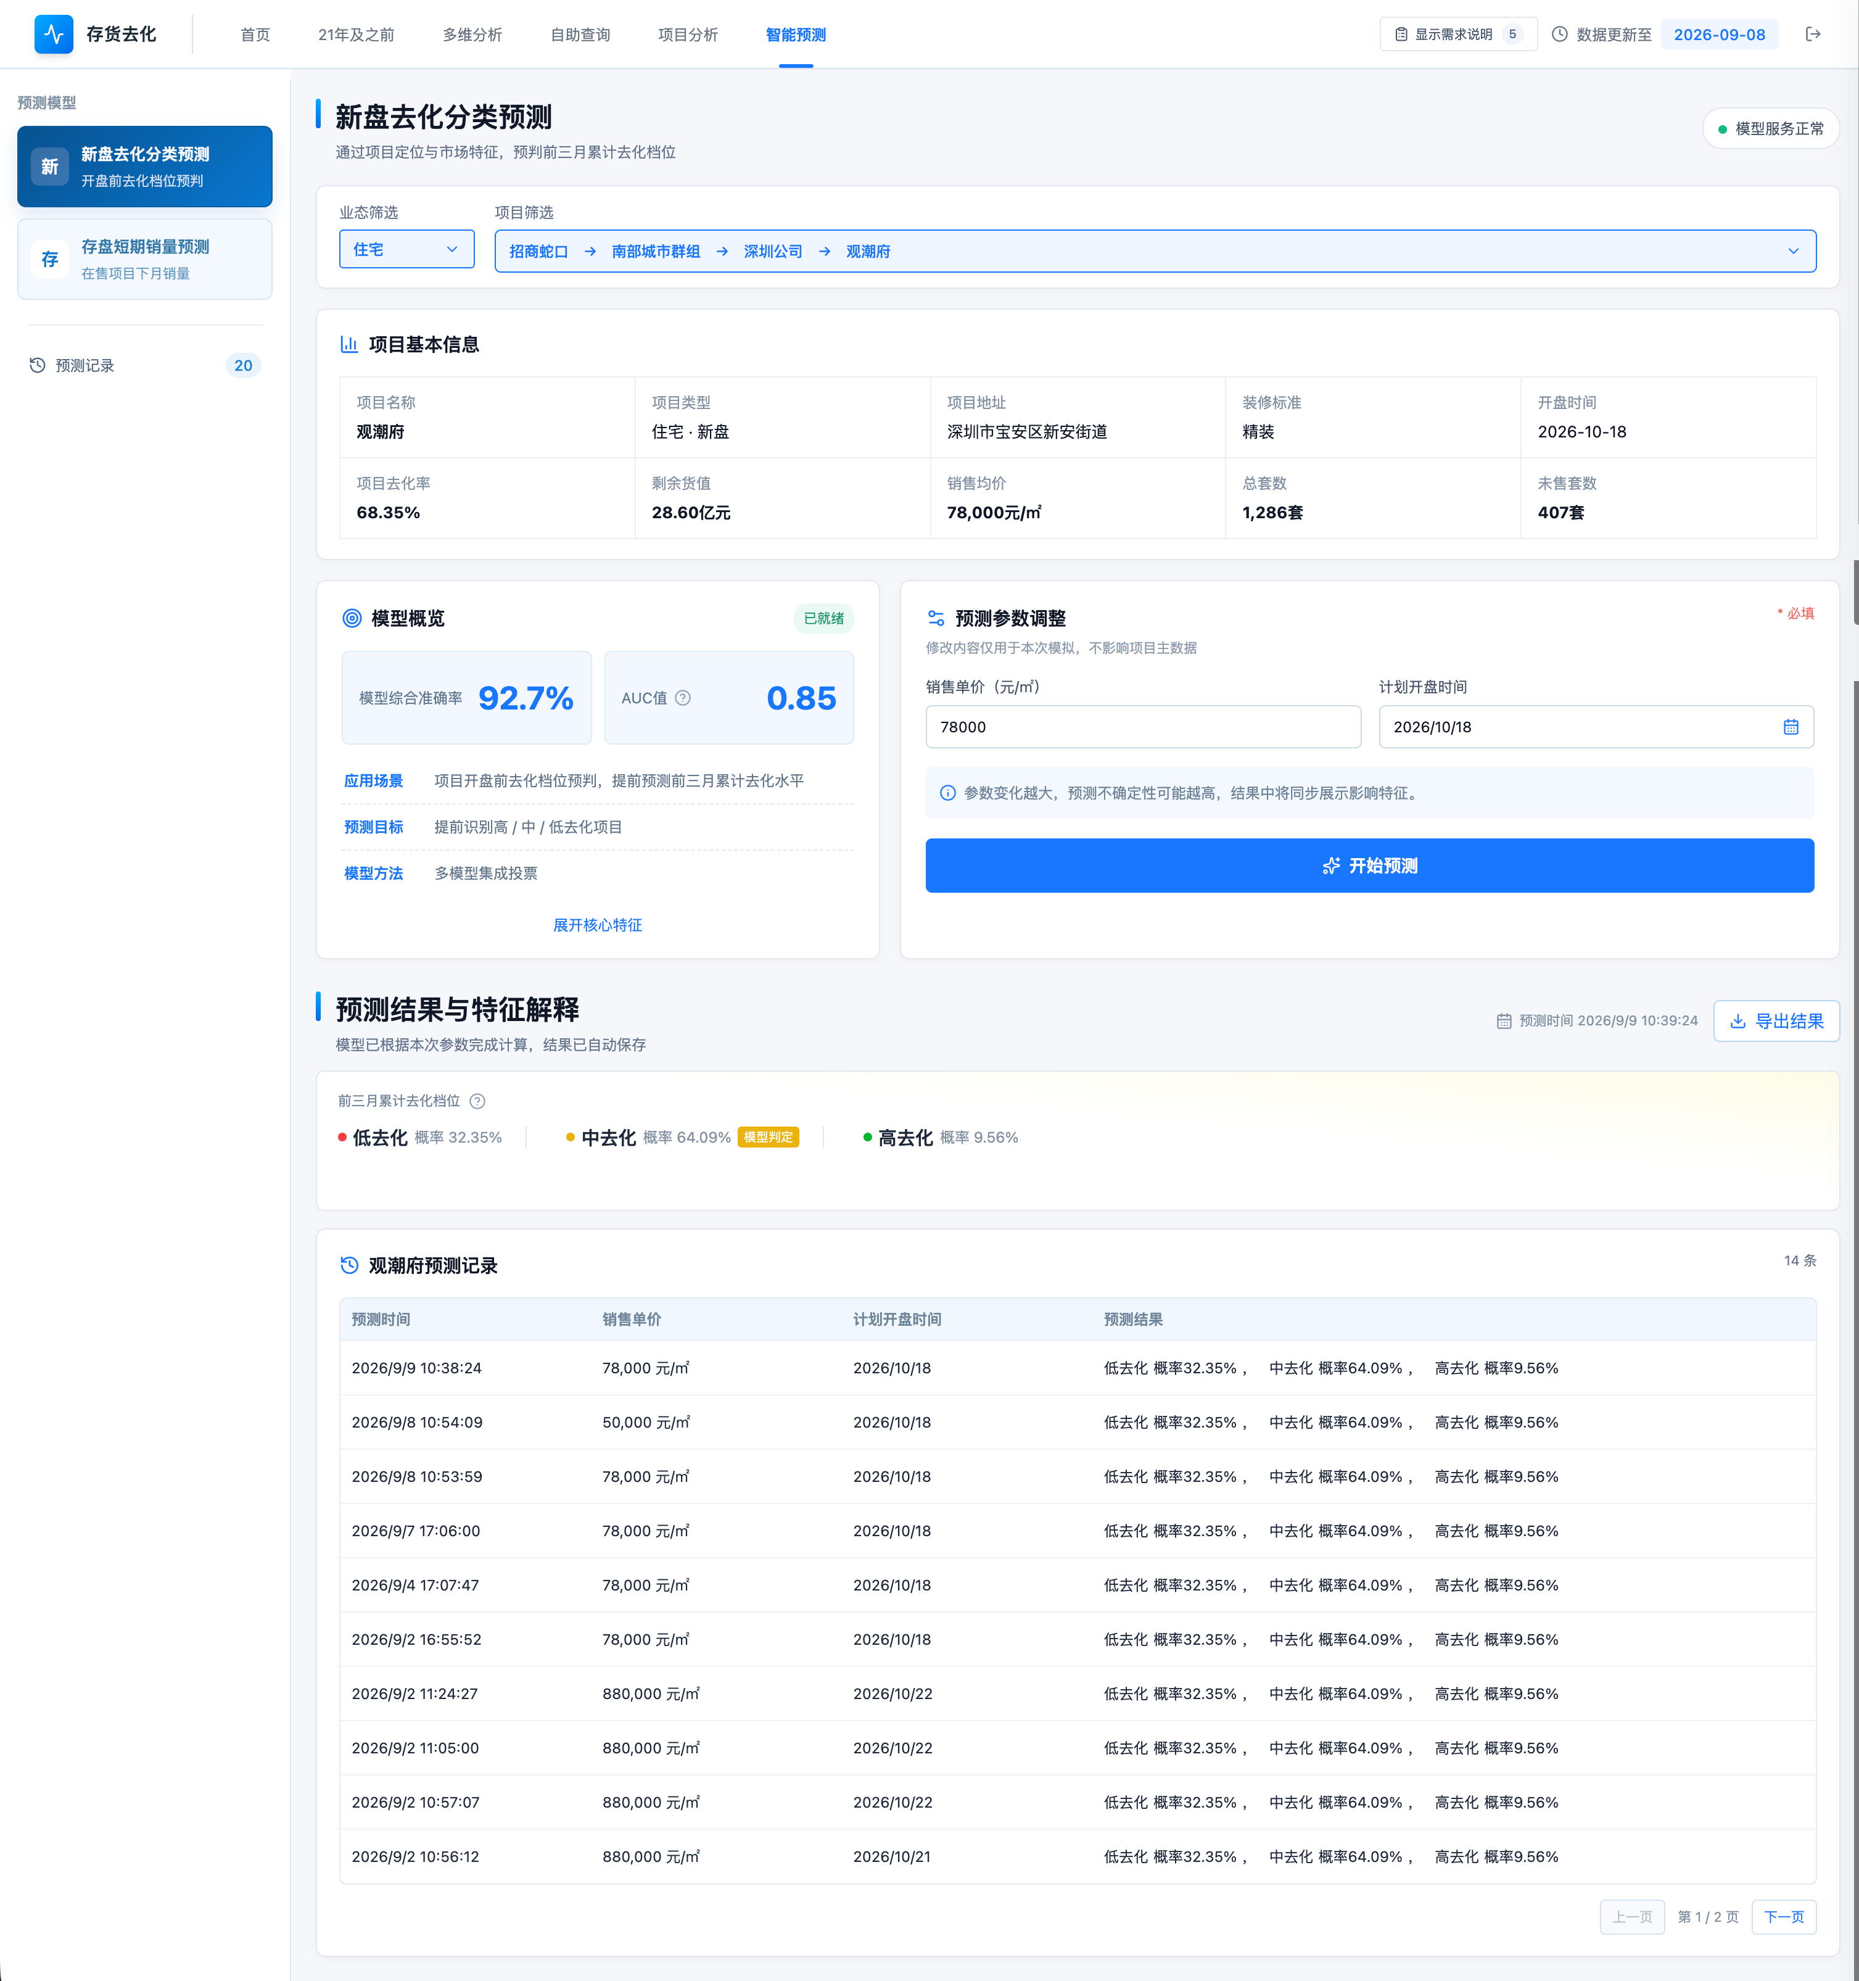

页面结构
主要包括以下区域：
· 预测模型切换区
· 历史记录抽屉
· 业态与项目筛选
· 项目基本信息
· 模型概览
· 预测参数调整
· 预测结果与项目历史预测记录

- 预测模型切换区

【展示内容】
页面左侧提供固定预测模型菜单，包括「新盘去化分类预测」和「存盘短期销量预测」。菜单展示模型适用场景：新盘用于开盘前去化档位预判，存盘用于在售项目下月销量预测。菜单下方展示「预测记录」入口和历史记录数量。
【交互规则】
切换模型后保留当前页面，页面内容切换为对应模型的参数表单、结果口径和项目历史记录。预测结果展示状态与核心特征展开状态按「项目 + 模型」缓存；切回相同项目且相同模型时恢复上一次状态。核心特征区域可展开查看特征名称、特征分类和 SHAP/IV 值。点击「预测记录」打开右侧历史记录抽屉。
【数据规则】
新盘模型输出开盘前三月累计去化档位及低去化、中去化、高去化三档概率；存盘模型输出下月预测签约套数区间。模型综合准确率、AUC 值、应用场景、预测目标和模型方法按模型配置展示。
【边界处理】
模型服务不可用时保留模型菜单和参数区域，并通过状态提示反馈。缺失特征字段使用占位文本，不影响页面其他内容浏览。

- 历史记录弹窗
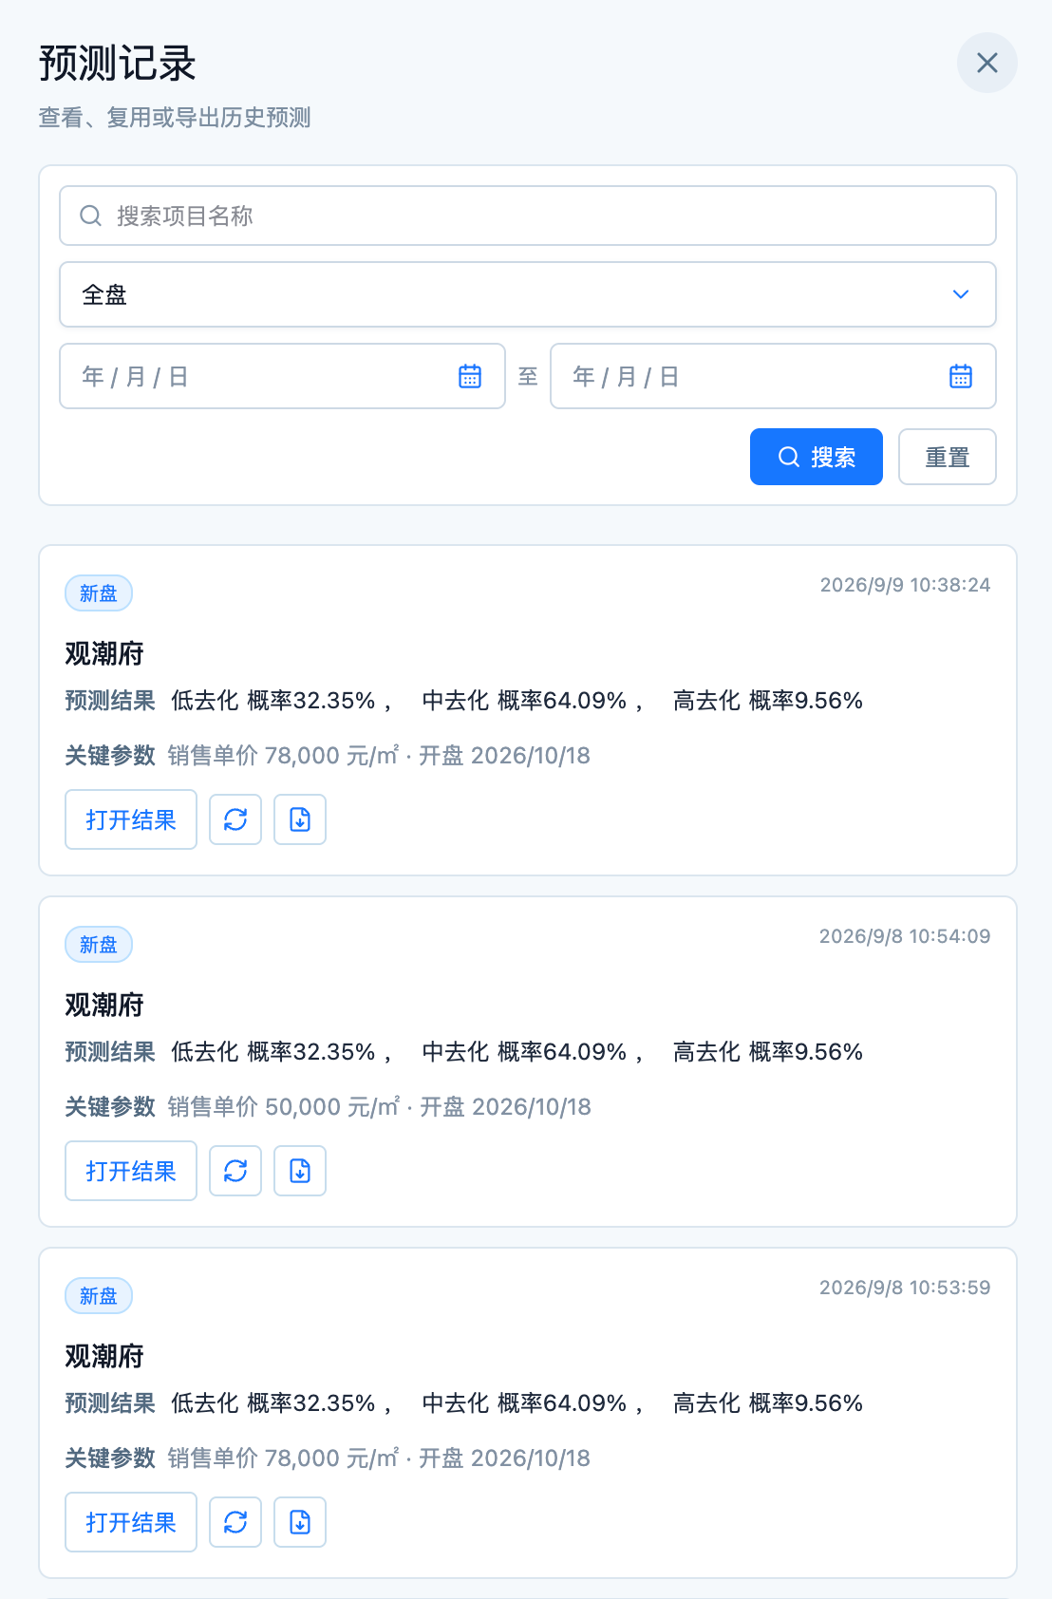
【展示内容】
右侧抽屉展示预测记录，包括盘类型、预测时间、项目名称、预测结果和关键参数快照，并提供打开结果、复用参数、导出操作。项目历史表展示预测时间、销售单价、计划开盘时间和预测结果。
【交互规则】
抽屉支持按项目名称搜索、按「全盘 / 存盘 / 新盘」筛选、按日期范围筛选。项目名称搜索仅在点击「搜索」后过滤结果；点击「重置」后清空搜索词并恢复全量记录。每条记录支持打开结果、复用参数和导出结果。单条导出为 .xlsx，内容采用纵向结构，字段为项目、盘类型、预测时间、关键参数、预测结果、模型判定。
【数据规则】
历史记录默认按时间倒序展示，每页 10 条。新盘记录展示低去化、中去化、高去化三档概率；存盘记录展示套数区间。
【边界处理】
无记录时展示空状态。加载用户权限范围内的服务端全量记录。

- 业态与项目筛选

【展示内容】
页面顶部提供业态筛选和项目筛选。项目筛选按招商蛇口、城市群组、城市公司、项目四级组织路径展示当前选择。
【交互规则】
项目下拉支持分级展开、搜索和选择。切换项目后同步刷新项目基本信息、预测参数、模型结果及该项目历史预测记录。
【数据规则】
当前示例默认选择住宅业态和数据库内第一个项目。项目基本信息展示项目名称、项目类型、项目地址、装修标准、开盘时间、项目去化率、剩余货值、销售均价、总套数和未售套数。
【边界处理】
项目或字段缺失时使用占位文本，不阻塞预测参数编辑。无匹配项目时展示空状态。

- 项目基本信息

【展示内容】
展示当前选中项目的基础信息，包括项目名称、项目类型、项目地址、装修标准、开盘时间、项目去化率、剩余货值、销售均价、总套数和未售套数。
【交互规则】
项目基本信息跟随项目筛选联动刷新。
【数据规则】
去化率按百分比展示；剩余货值按亿元展示；销售均价按元/㎡展示；总套数和未售套数按整数展示。空值统一展示为 --。
【边界处理】
字段缺失或不可计算时使用占位文本，不阻塞用户调整预测参数或查看其他模块。

- 模型概览
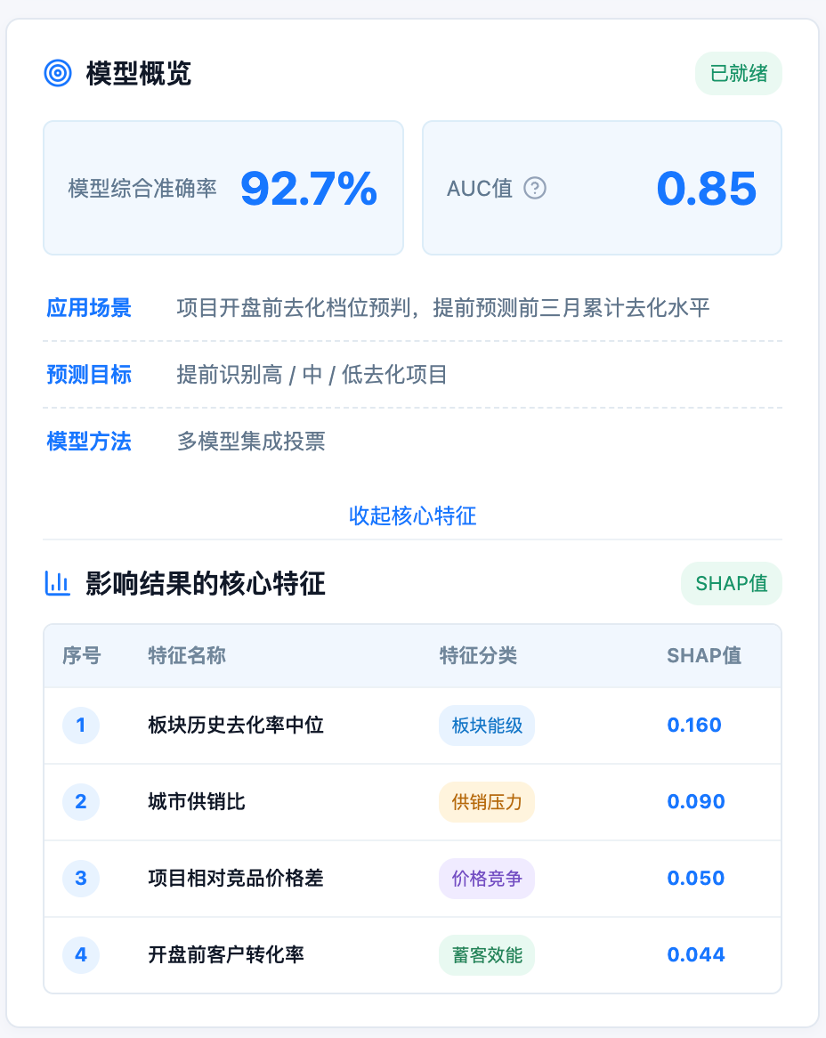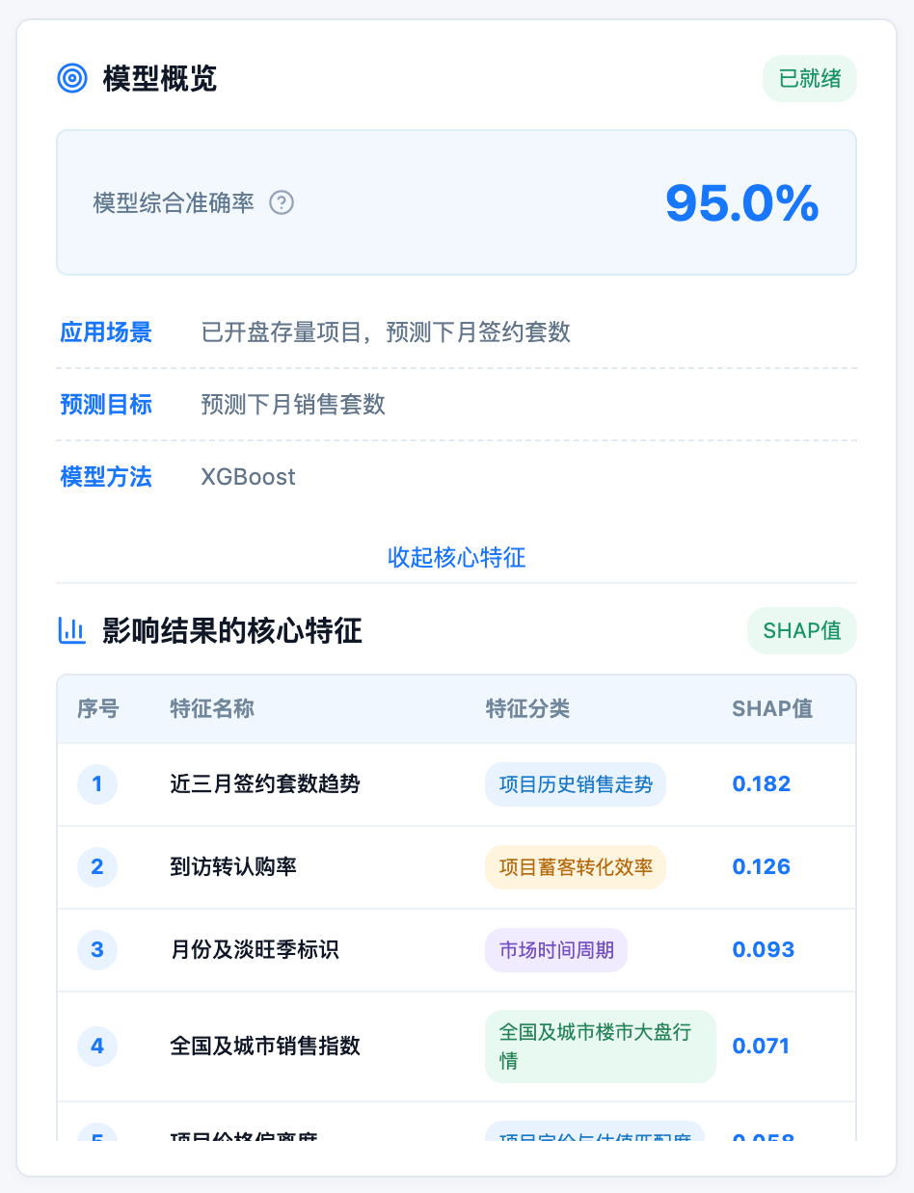
【展示内容】
展示模型综合准确率、AUC 值、应用场景、预测目标、模型方法和影响结果的核心特征。
【交互规则】
核心特征支持展开和收起。展开后展示特征名称、特征分类和 SHAP值。
【数据规则】
核心特征以模型提供指标为准。
【边界处理】
特征缺失时使用占位文本。核心特征展开或收起不影响预测结果和历史记录数据。

- 预测参数调整
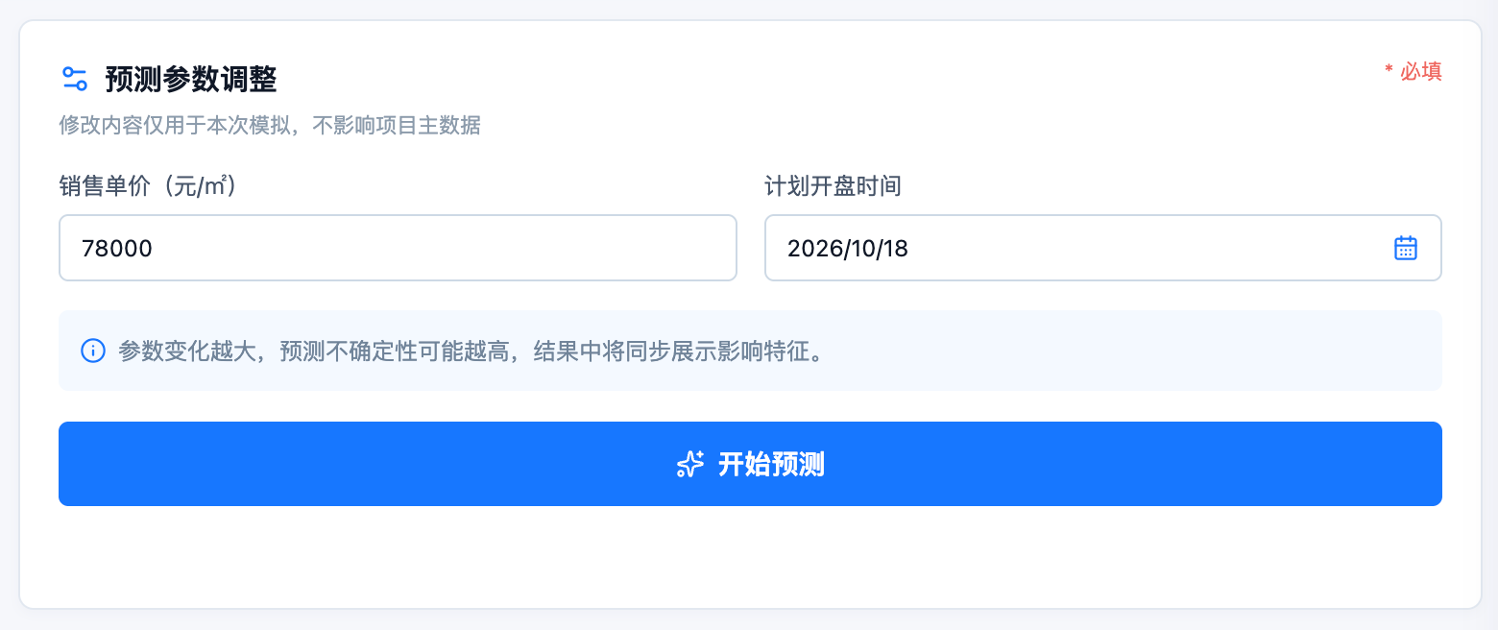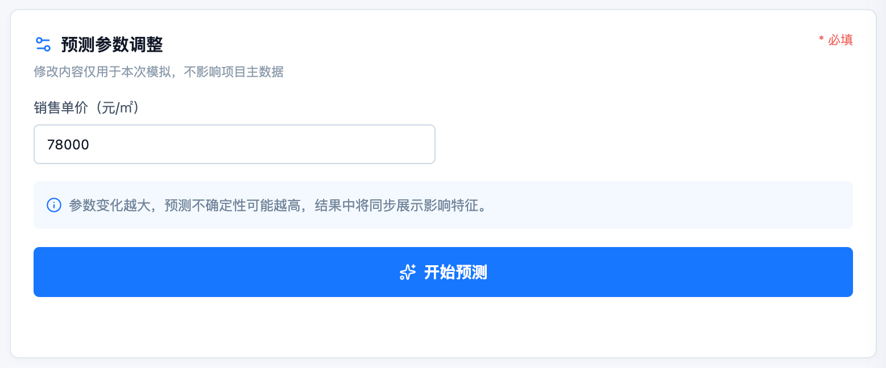
【展示内容】
根据模型展示可调整参数。新盘模型包含销售单价和计划开盘时间；存盘模型包含销售单价。参数区域展示必填提示和预测不确定性说明。
【交互规则】
修改参数仅作用于本次预测模拟，不回写项目主数据。点击「开始预测」后展示模型计算状态，计算完成后生成预测结果并自动保存一条历史记录。
【数据规则】
销售单价按元/㎡展示。计划开盘时间使用日期选择器。新盘结果为前三月累计去化概率；存盘结果为置信度 90% 的下月销量区间。
【边界处理】
预测处理中按钮进入禁用状态，避免重复提交。参数缺失或格式不合法时保留用户输入，并提示完成必填项。

- 预测结果与项目预测记录
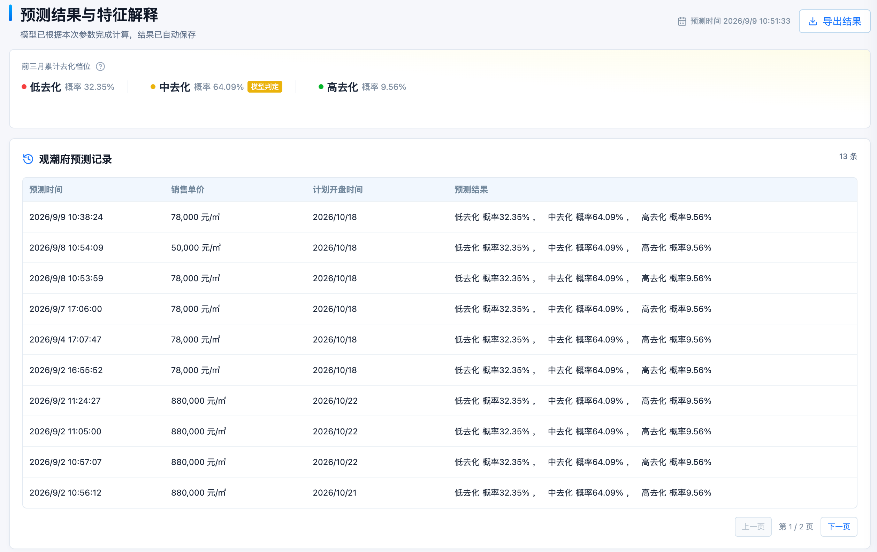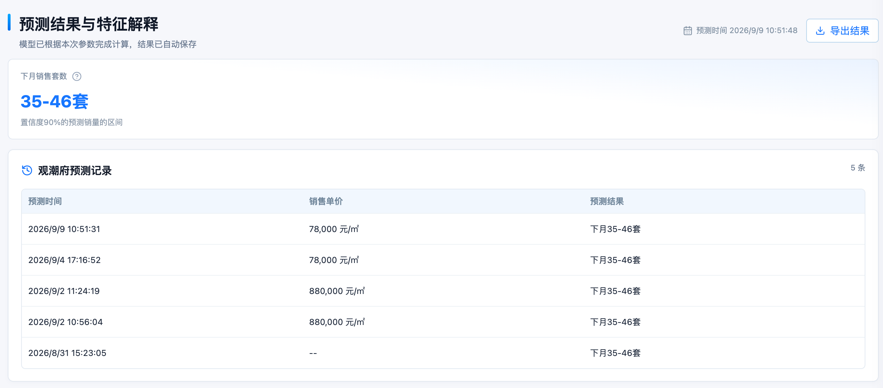
【展示内容】
预测结果区展示模型完成时间、预测结果卡片和导出结果按钮。新盘展示低去化、中去化、高去化三档概率，并标识概率最高的模型判定项；存盘展示下月套预测区间及「置信度 90% 的预测销量的区间」说明。结果下方展示当前项目和当前模型的历史预测记录。
【交互规则】
结果生成后自动滚动到结果区域。点击「导出结果」下载 .xlsx 文件，文件包含「本次预测结果」和「历史预测记录」两个 sheet；历史记录导出忽略前端分页。文件命名规范为：{项目名称}_{模型名称}_预测结果_{YYYYMMDD}_{HHmmss}.xlsx。
【数据规则】
「本次预测结果」纵向排列。新盘字段为项目、盘类型、预测时间、关键参数、预测结果、模型判定；预测时间格式为 YYYY/M/D HH:mm:ss，关键参数包含销售单价和计划开盘时间，预测结果包含三档概率，模型判定取概率最高档位。存盘字段为项目、盘类型、预测时间、关键参数、预测结果、模型判定；关键参数仅包含销售单价，无概率模型时模型判定为 --。「历史预测记录」与前端表格列一致：新盘为预测时间、销售单价、计划开盘时间、预测结果；存盘为预测时间、销售单价、预测结果。
【边界处理】
缺失结果字段使用占位文本。结果卡片自适应父容器宽度，概率文字在窄屏下允许响应式换行。历史记录为空时导出文件仍保留「历史预测记录」表头。

非功能性需求

性能需求
· 首页首次加载时间建议不超过 5 秒；
· 常规筛选条件切换后的页面刷新时间建议不超过 3 秒；
· 图表切换、页签切换、业态切换等前端交互应保持流畅，不出现明显卡顿；
· 明细表分页、排序、展开下钻响应时间建议不超过 3 秒；
· 自助查询在常规指标和维度组合下，查询响应时间建议不超过 5 秒；
· 大数据量明细查询应采用分页、懒加载或服务端分页方式，避免一次性加载过多数据；
· 导出大数据量文件时，可采用异步导出或后台生成方式，并向用户提示导出状态；
· 系统应避免因单个图表或明细接口响应慢，影响页面其他模块正常展示。

可用性要求
· 页面导航清晰，用户可快速切换首页、21年及之前、分级分析、自助查询、项目货值地图等功能页面；
· 顶部筛选项应保持一致，包括组织范围、统计口径、统计日期、金额/面积切换等；
· 重要指标应提供说明图标或 Tooltip，说明指标定义、计算公式和统计口径；
· 图表、表格、指标卡的单位应清晰展示；
· 页面应提供加载中、暂无数据、加载失败等明确状态提示；
· 表格字段较多时，应支持横向滚动或固定关键列；
· 弹窗内容较多时，应支持内部滚动，避免页面溢出；
· 用户进行删除、恢复默认值、导出等关键操作时，应提供确认或反馈提示；
· 页面文案应尽量使用业务用户易理解的表达，避免过多技术术语。

数据一致性要求
· 各页面核心指标口径应保持一致；
· 总货值、累计供货、签约金额、未售货值、取证去化率、去化周期等核心指标应在不同页面保持统一计算规则；
· 首页、21年及之前、分级分析、自助查询等页面中，同名指标应使用统一指标定义；
· 组织范围、统计口径、统计日期、金额/面积口径变更后，页面内所有模块应同步刷新；
· 图表数据、明细表数据、Tooltip 数据和导出数据应保持同一统计口径；
· 合计值应等于各分项原始数据之和；
· 占比、达成率、去化率等比例类指标应按统一公式计算；
· 数据为空、无权限或无法计算时，页面统一展示为“--”；
· 页面展示数据不得保留上一筛选条件下的旧结果。

权限与安全要求
复用系统统一登录认证、用户权限、组织权限和菜单权限体系，确保用户只能访问授权范围内的数据和功能。
权限要求
· 用户需通过经分系统统一登录认证后访问存货去化模块；
· 页面菜单权限应复用经分系统权限控制；
· 用户仅可查看其授权组织范围内的数据；
· 无权限组织节点不展示或置灰不可选；
· 无权限数据不得在指标卡、图表、明细表、Tooltip、弹窗和导出文件中展示；
· 导出权限应受经分系统统一权限控制；
· 用户无导出权限时，不展示或禁用导出按钮；
· 自助查询模板不得突破用户当前组织和指标权限；
· 权限调整后，用户再次进入模块时应按最新权限生效。
安全要求
· 系统应防止越权访问、接口绕过和未授权导出；
· 前端隐藏的数据，后端接口也必须进行权限校验；
· 关键操作应记录日志，包括查询、导出、保存模板、修改模板、删除模板等；
· 导出文件中不得包含用户无权限查看的数据；
· 系统应遵循经分系统统一安全策略和审计要求。

稳定性要求
系统应保证页面稳定运行，避免因单个模块异常影响整体页面使用。
· 单个模块数据加载失败时，不应影响其他模块正常展示；
· 接口异常时，应展示失败提示，并支持重新加载；
· 图表数据为空时，应展示空状态，不展示异常图形；
· 明细表无数据时，应展示“暂无明细数据”；
· 高频切换筛选条件时，应避免重复请求、请求冲突或旧请求覆盖新结果；
· 页面刷新后，应能恢复默认筛选条件或用户当前权限下的默认组织；
· 弹窗关闭后再次打开，应重新按当前筛选条件加载数据；
· 系统应具备异常监控和错误日志记录能力，便于问题定位。

兼容性要求
存货去化模块应适配经分系统现有运行环境和主流浏览器，保证页面展示和交互稳定。
· 支持经分系统当前要求的浏览器环境；
· 页面应适配常见桌面端分辨率；
· 在不同分辨率下，指标卡、图表、表格和弹窗不应出现严重遮挡、错位或内容不可操作；
· 表格字段较多时，应支持横向滚动；
· 弹窗内容较长时，应支持内部滚动；
· 图表 Tooltip、下拉框、日期选择器等浮层组件不应被页面容器遮挡。

数据需求与埋点

指标体系
明确业务关键指标的统计口径，详细说明每个指标的数学公式。相关指标，可参照以下指标体系文件：

数据架构
参照招商局集团数据架构。

数据模型
参照招商局集团现有表模型设计。

数据映射
参照招商局集团现有数据映射。

埋点需求
- 事件定义： 明确需要采集的用户行为。
- 属性参数： 每个埋点需携带的上下文信息。

技术规范与约束

总体要求
- 运行模式：数据集中处理，业务采用参数设置集中的系统运行模式。
- 软件体系架构：具有清晰的和相对独立的软件层次。具有负载均衡、双机热备等高可用机制。具备统一的数据库操作管理和灵活的功能参数设置；系统具备应对重复提交、业务瞬间爆发机制。
- 遵循标准：与各系统在通信协议、通讯格式、接口标准上应保持统一或相互兼容。设计应遵循我行相应的技术规范，如我行无相应规范则需要符合有关国内国际行业标准。在数据模型设计时，应全面参考我行的数据标准，将数据标准最大范围推广到票据数据集市中。
- 接口实现：提供本次系统建设相关的系统集成接口，批量数据通过系统接口程序按照可设定的同步策略完成交换。
- 数据一致性：在任何异常和故障情况下，一个请求对数据库的所有更新或是全部完成，或是没有执行，不能有中间结果，保证数据的完整性。
- 运行管理：提供日常运行监控和完整的系统维护管理的功能，提供通过日志监控、信息查询等手段进行系统问题查找的方案。
- 系统监控：提供系统资源使用情况实时监控报告，系统出现异常预警报告等功能。
- 系统集成：票据业务集市作为票据业务报表应用的数据源，通过良好的数据架构集成我行报表工具和票据业务数据分析平台。

系统集成要求
- 报表工具：招商局集团指定的报表工具。
- 开发工具：招商局集团指定的前后端开发工具。
- 数据平台：按照招商局集团数据标准实现本需求的数据采集、数据处理和数据存储和数据服务。

开发技术框架要求
为了便于在后期的维护和升级需要，本系统的技术框架必须是主流的数据开发框架，按照无状态模式的分层架构框架设计。
数据架构必须按照数据流向进行合理划分，将本系统以基础数据平台的下游系统、独立仓外数据集市的定位进行设计，并采用业界主流的ETL开发技术，将ETL开发工具与脚本语言进行良好结合。
软件架构必须是基于SOA架构理念，架构层次清晰，易于在现有产品上增加、修改和删除功能，可与现有及未来关联系统无缝集成。

稳定性要求
- 系统发生故障时，不影响同一主机上的其他独立应用的正常运行；
- 系统内某一模块发生故障时，不影响其他模块的正常运行；
- 由于应用系统的原因导致系统不可用的故障恢复平均时间不超过60分钟。

可靠性要求
整个系统要有一套完善的错误处理机制，应保证在正常情况下和极端情况下业务逻辑的正确性。在系统发生灾难时，比如硬件故障，需要进行灾备的切换和恢复。
应保障构建在其上的应用系统提供7*24小时的服务。

安全性要求
- 网络安全：保证互联网、企业内网各级节点接入安全，终端接入安全，杜绝非法接入（非入网、非授权节点与终端禁止接入）。
- 数据安全：采用一定的密钥管理体制和加解密技术。有较完善的安全认证体系，必须保证传输数据不被非法窃取和篡改。提供系统和数据的备份策略，提高关键数据的安全性。
- 流程控制：可通过参数配置流程可执行的用户级别。各级操作人员只能办理辖属范围的功能。
- 角色、权限控制：每个使用人员都有自己的账号和口令，只能拥有其指定的权限和功能，不能对他人或其他机构的数据进行非法阅读和删改。

